**PRUEBAS CAJA**

**NEGRA Y CAJA BLANCA**

Pruebas de software

**Caja negra**

Validación de formularios

**Caja blanca**

Descripción de condiciones

# Caja negra

## Validación de formularios

Valores requeridos u obligatorios

Autenticación del usuario

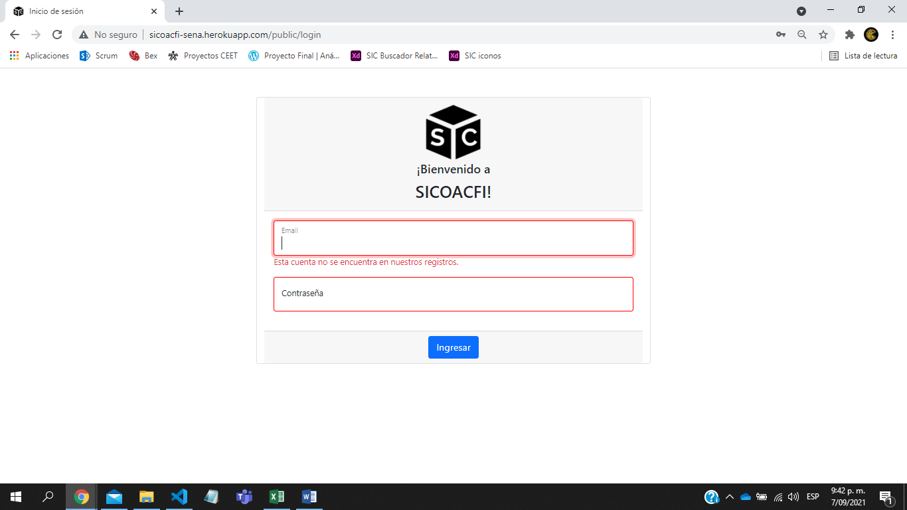

|  |  |
| --- | --- |
| **Descripción de prueba:**  Prueba hecha a formulario de autenticación, cuando un usuario está intentando acceder al sistema. | |
| **Datos de entrada:**  Se ingresan datos erróneos, los cuales el sistema validara. | **Resultados:**  Se muestran los mensajes de error, en los datos ingresados erróneamente. |
| **Tipo de flujo de datos:**  Formulario | |
| **Estado del resultado:**  Satisfactorio | |

Registrar activo fijo

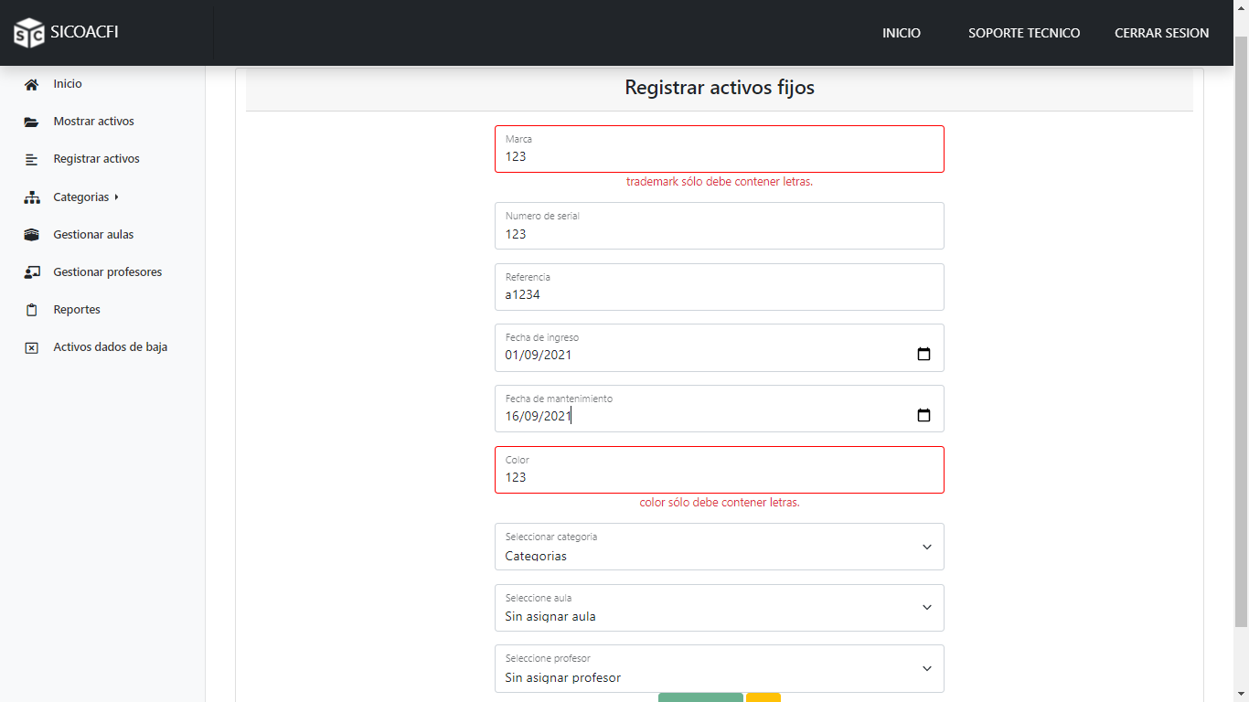

|  |  |
| --- | --- |
| **Descripción de prueba:**  Prueba hecha a formulario para registrar un nuevo activo fijo. | |
| **Datos de entrada:**  Se ingresan datos erróneos, los cuales el sistema validara. | **Resultados:**  Se muestran los mensajes de error, en los datos ingresados erróneamente. |
| **Tipo de flujo de datos:**  Formulario | |
| **Estado del resultado:**  Satisfactorio | |

Editar activo fijo

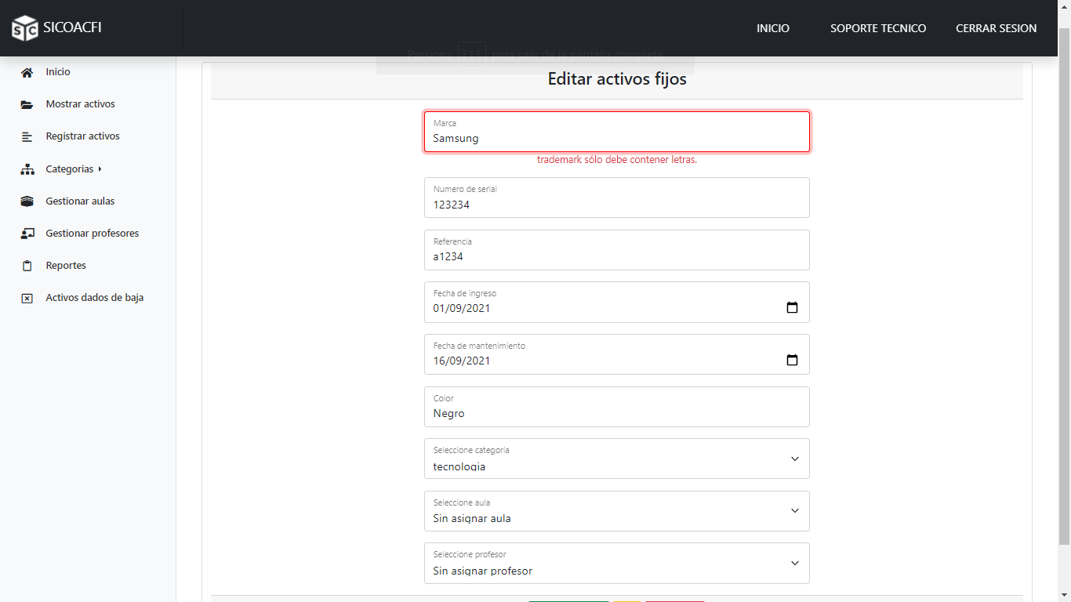

|  |  |
| --- | --- |
| **Descripción de prueba:**  Prueba hecha a formulario para modificar un activo fijo. | |
| **Datos de entrada:**  Se cambian datos validos por unos datos erróneos, los cuales el sistema validara. | **Resultados:**  Se muestran los mensajes de error además volverá el campo al valor antiguo, en los campos con datos ingresados erróneamente. |
| **Tipo de flujo de datos:**  Formulario | |
| **Estado del resultado:**  Satisfactorio | |

Eliminar activo fijo

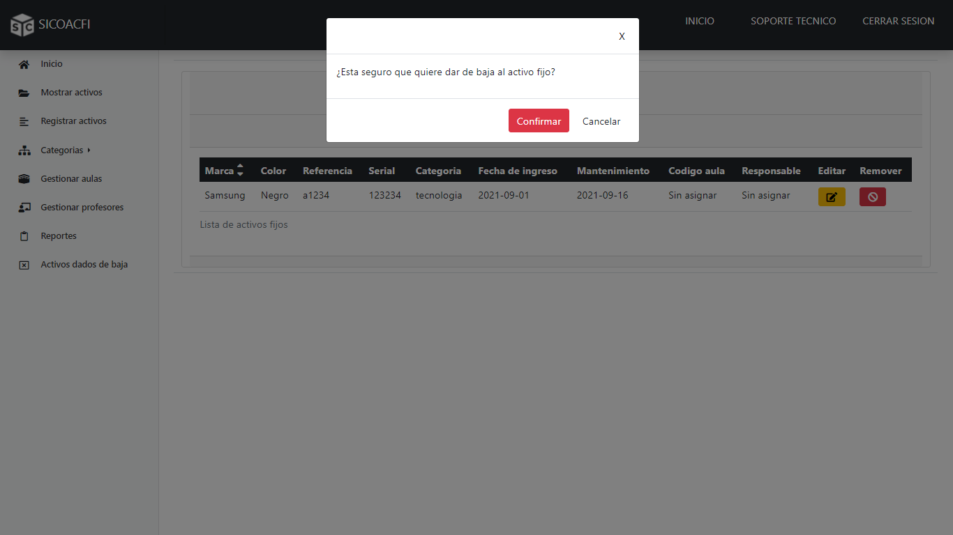

|  |  |
| --- | --- |
| **Descripción de prueba:**  Prueba hecha al intentar eliminar un activo fijo. | |
| **Datos de entrada:**  Ninguno. | **Resultados:**  El sistema muestra una notificación, para que el usuario confirme la acción que desea realizar. |
| **Tipo de flujo de datos:**  Pantalla | |
| **Estado del resultado:**  Satisfactorio | |

# Caja blanca

## Pruebas funcionales

Cabe aclarar que se hizo uso de PHPUnit, para realizar las pruebas funcionales, las cuales veremos a continuación.

Creación de ambientes

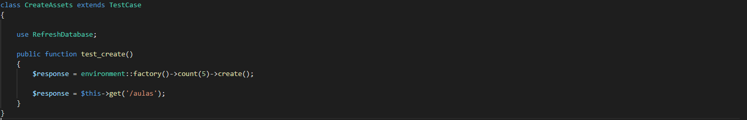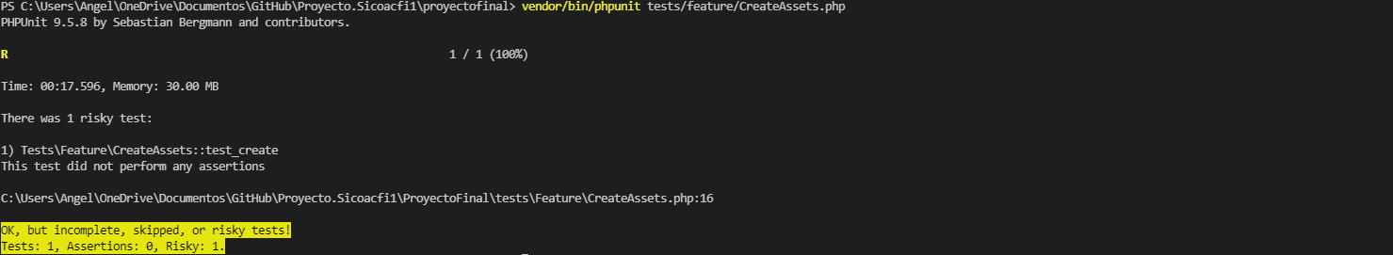

|  |  |
| --- | --- |
| **Descripción de prueba:**  Se hizo uso de una librería llamada “Factory”, para la creación automática de algunos registros de ambientes. | |
| **Datos de entrada:**  Ninguno. | **Resultados:**  El sistema creó 5 registros y valido la creación correcta de los mismos, además valido la redirección a una ruta de “aulas”. |
| **Tipo de flujo de datos:**  Informe | |
| **Estado del resultado:**  Satisfactorio | |

Eliminación de una cuenta

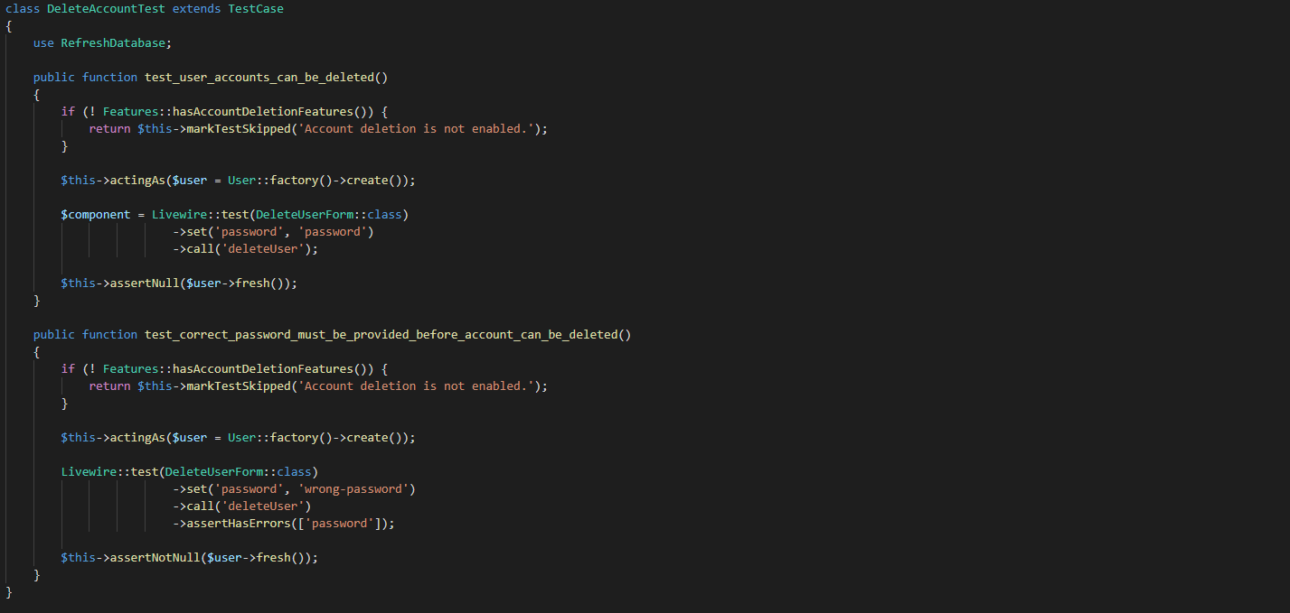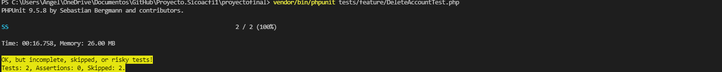

|  |  |
| --- | --- |
| **Descripción de prueba:**  Se hizo uso de una librería llamada “Factory”, para la creación automática de una cuenta, la cual también fue eliminada. | |
| **Datos de entrada:**  Ninguno. | **Resultados:**  El sistema creó 1 registro y valido la creación correcta del mismo, y además lo elimino. |
| **Tipo de flujo de datos:**  Informe | |
| **Estado del resultado:**  Satisfactorio | |

Principales rutas

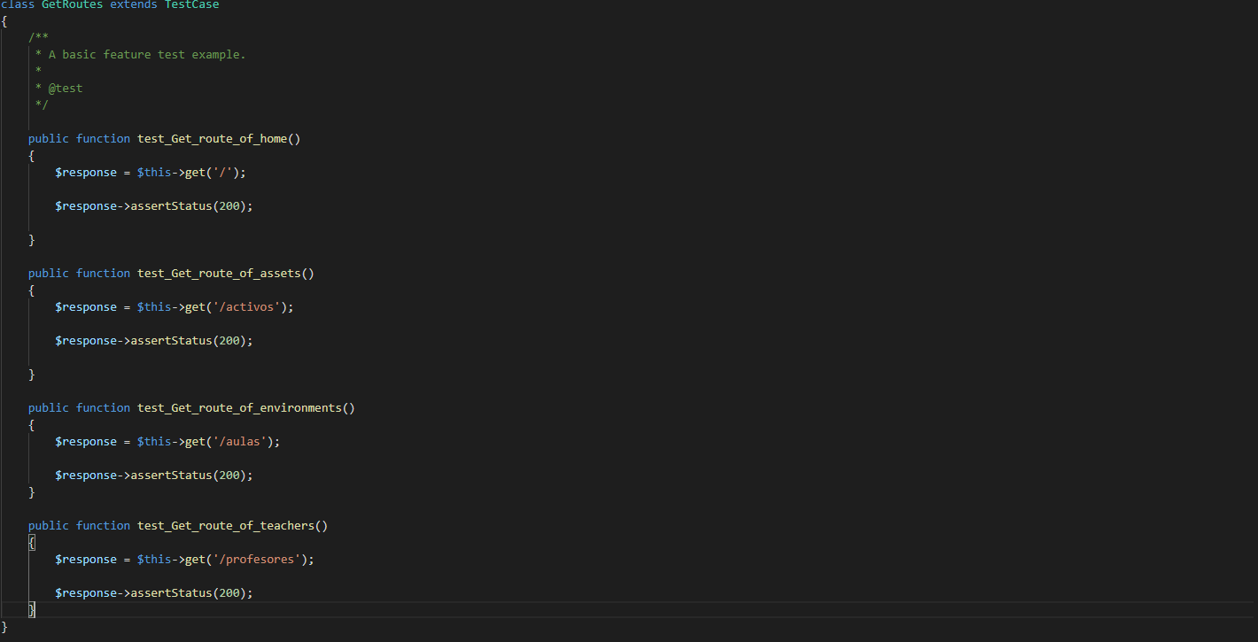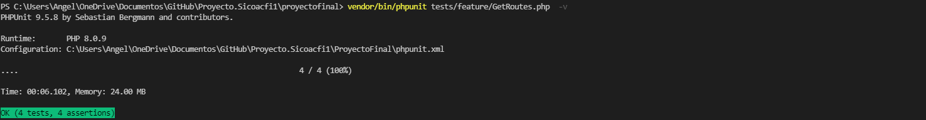

|  |  |
| --- | --- |
| **Descripción de prueba:**  Se hizo el llamado a las principales rutas del sistema, para asegurar que estaba direccionando correctamente el sistema. | |
| **Datos de entrada:**  Ninguno. | **Resultados:**  El sistema abrió las rutas descritas en el test, y comprobó que dichas rutas existieran. |
| **Tipo de flujo de datos:**  Informe | |
| **Estado del resultado:**  Satisfactorio | |

Crear usuario

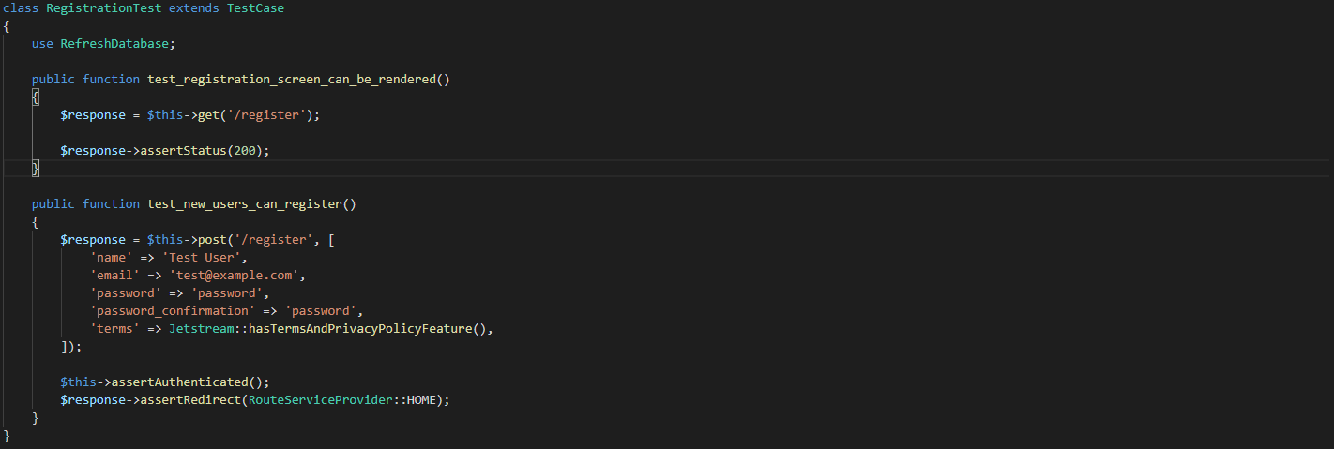

|  |  |
| --- | --- |
| **Descripción de prueba:**  Se realizó la creación automática de una cuenta, con datos de prueba. | |
| **Datos de entrada:**  Ninguno. | **Resultados:**  El sistema creó 1 registro y valido la creación correcta del mismo. |
| **Tipo de flujo de datos:**  Informe | |
| **Estado del resultado:**  Satisfactorio | |

Consultar usuario

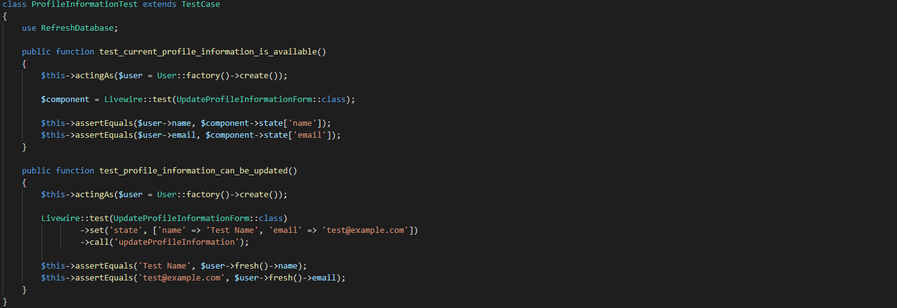

|  |  |
| --- | --- |
| **Descripción de prueba:**  Se realizó la creación de un usuario, el cual luego se consultó en el sistema. | |
| **Datos de entrada:**  Ninguno. | **Resultados:**  El sistema creó 1 registro y valido la creación correcta del mismo, y además lo consultó. |
| **Tipo de flujo de datos:**  Informe | |
| **Estado del resultado:**  Satisfactorio | |